Все эти элементы в интегральных микросхемах могут объединяться в различных сочетаниях. Это элементы: И–НЕ, ИЛИ–НЕ, и более сложные конфигурации. Пришло время поговорить и о них.

Логический элемент 2И-НЕ.
Рассмотрим несколько реальных логических элементов на примере серии транзисторно-транзисторной логики (ТТЛ) К155 с малой степенью интеграции. На рисунке когда-то очень популярная микросхема К155ЛА3, которая содержит четыре независимых элемента 2И – НЕ. Кстати, с помощью её можно собрать простейший маячок на микросхеме.
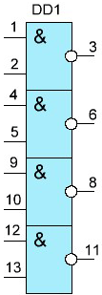
Цифра всегда обозначает число входов логического элемента. В данном случае это двухвходовой элемент «И» выходной сигнал которого инвертируется. Инвертируется, это значит "0" превращается в "1", а "1" превращается в "0". Обратим внимание на кружочек на выходах – это символ инверсии. В той же серии существуют элементы 3И–НЕ, 4И–НЕ, что означает элементы «И» с различным числом входов (3, 4 и т.д.).
Как вы уже поняли, один элемент 2И-НЕ изображается вот так.
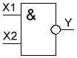
По сути это упрощённое изображение двух объёдинённых элементов: элемента 2И и элемента НЕ на выходе.
Зарубежное обозначение элемента И-НЕ (в данном случае 2И-НЕ). Называется NAND.
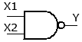
Таблица истинности для элемента 2И-НЕ.
Вход X1 | Вход X2 | Выход Y
0 | 0 | 1
1 | 0 | 1
0 | 1 | 1
1 | 1 | 0
В таблице истинности элемента 2И – НЕ мы видим, что благодаря инвертору получается картина противоположная элементу «И». В отличие от трёх нулей и одной единицы мы имеем три единицы и ноль. Элемент «И – НЕ» часто называют элементом Шеффера.

Логический элемент 2ИЛИ-НЕ.
Логический элемент 2ИЛИ – НЕ представлен в серии К155 микросхемой 155ЛЕ1. Она содержит в одном корпусе четыре независимых элемента. Таблица истинности так же отличается от схемы "ИЛИ" применением инвертирования выходного сигнала.
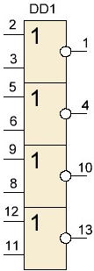
Таблица истинности для логического элемента 2ИЛИ-НЕ.
Вход X1 | Вход X2 | Выход Y
0 | 0 | 1
1 | 0 | 0
0 | 1 | 0
1 | 1 | 0
Изображение на схеме.
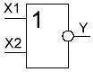
На зарубежный лад изображается так. Называют как NOR.
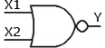
Мы имеем только один высокий потенциал на выходе, обусловленный подачей на оба входа одновременно низкого потенциала. Здесь, как и на любых других принципиальных схемах, кружочек на выходе подразумевает инвертирование сигнала. Так как схемы И – НЕ и ИЛИ – НЕ встречаются очень часто, то для каждой функции имеется своё условное обозначение. Функция И – НЕ обозначается значком "&", а функция ИЛИ – НЕ значком "1".
Для отдельного инвертора таблица истинности уже приведена выше. Можно добавить, что количество инверторов в одном корпусе может достигать шести.

Логический элемент "исключающее ИЛИ".
К числу базовых логических элементов принято относить элемент реализующий функцию «исключающее ИЛИ». Иначе эта функция называется «неравнозначность».
Высокий потенциал на выходе возникает только в том случае, если входные сигналы не равны. То есть на одном из входов должна быть единица, а на другом ноль. Если на выходе логического элемента имеется инвертор, то функция выполняется противоположная – «равнозначность». Высокий потенциал на выходе будет появляться при одинаковых сигналах на обоих входах.
Таблица истинности.
Вход X1 | Вход X2 | Выход Y
0 | 0 | 0
1 | 0 | 1
0 | 1 | 1
1 | 1 | 0
Эти логические элементы находят своё применение в сумматорах. «Исключающее ИЛИ» изображается на схемах знаком равенства перед единицей "=1".
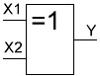
На зарубежный манер "исключающее ИЛИ" называют XOR и на схемах рисуют вот так.
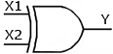
Кроме вышеперечисленных логических элементов, которые выполняют базовые логические функции очень часто, используются элементы, объединённые в различных сочетаниях. Вот, например, К555ЛР4. Она называется очень серьёзно 2-4И-2ИЛИ-НЕ.
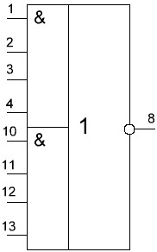
Её таблица истинности не приводится, так как микросхема не является базовым логическим элементом. Такие микросхемы выполняют специальные функции и бывают намного сложнее, чем приведённый пример. Так же в логический базис входят и простые элементы "И" и "ИЛИ". Но они используются гораздо реже. Может возникнуть вопрос, почему эта логика называется транзисторно-транзисторной.
Если посмотреть в справочной литературе схему, допустим, элемента 2И – НЕ из микросхемы К155ЛА3, то там можно увидеть несколько транзисторов и резисторов. На самом деле ни резисторов, ни диодов в этих микросхемах нет. На кристалл кремния через трафарет напыляются только транзисторы, а функции резисторов и диодов выполняют эмиттерные переходы транзисторов. Кроме того в ТТЛ логике широко используются многоэмиттерные транзисторы. Например, на входе элемента 4И стоит четырёхэмиттерный транзистор

